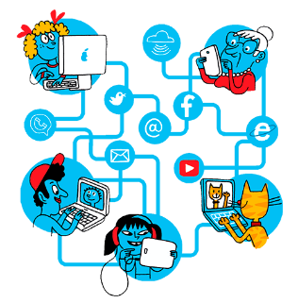
Què és Internet?
Internet és una xarxa global de xarxes interconnectades. I què és, una xarxa? Doncs un conjunt d’aparells connectats entre si que s’intercanvien informació. Els aparells poden ser ordinadors, mòbils, tauletes o sensors.
A Internet hi ha connectades xarxes d’empreses, d’escoles, d’ajuntaments, de governs i de centres d’investigació, entre d’altres.
Còpia:

Contesta a aquestes preguntes i busca una foto.
 | Quina és la funció | foto
PROCESSADOR
MEMÒRIA RAM
Tarjeta gràfica

Busca i enganxa
- 1r ordinador del món:

- Màquina d’escriure antiga:

- Portàtil amb un procesador Intel 5 i memoria ram de 8 gb.

